 | 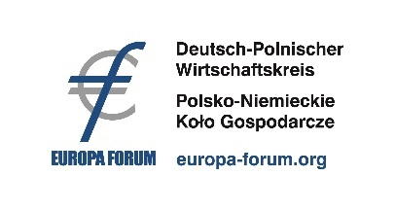 | 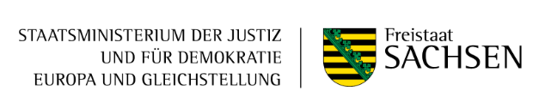

SPOTKANIE MIESIĘCZNE EUROPA FORUM

w czwartek, 24 czerwca 2021
godz. 18.00

Verbindungsbüro des Freistaates Sachsen
Max Born Forum Pl. Wolności 4, 50-071 Wrocław



Temat:

Wizje ponad granicami – miejsca, koncepcje, ludzie

godz. 18:00 Powitanie
Claus Frank, Prezydent EUROPA FORUM
Agnieszka Ceglarska, Dyrektor Biura EUROPA FORUM

godz. 18:10 Ponad granicami krajów – Saksońskie Biuro Łącznikowe i stowarzyszenia sędziów
Thomas Guddat,, Kierownik Biura Łącznikowego Wolnego Państwa Saksonia

godz. 18:30 Wizje ponad granicami – miasto europejskie GörlitzZgorzelec: miasto przyszłości
Andrea Behr, Dyrektor Europastadt GörlitzZgorzelec GmbH

godz. 18:50 „Kiedy zmienia się opowieść, zmienia się świat“
Irek Grin, Przewodniczący Rady Fundacji Olgi Tokarczuk,
Dyrektor Wrocławskiego Domu Literatury

godz. 19:10 Pytania i otwarta dyskusja

po spotkaniu: wspólne rozmowy kuluarowe przy drobnej przekąsce i lampce wina / piwa Landskron z Görlitz

Uprzejmie prosimy wiążące zgłoszenia przesłać do wtorku 22.06.2021
Spotkanie będzie tłumaczone na język niemiecki
info@ef.com.pl | www.europa-forum.org | pl. Solny 4, 50-060 Wrocław | Tel: +48 71 757 53 40

